
ACTIVIDADES DE INTEGRACIÓN

- En la fiesta del día del estudiante se organizaron competencias por equipo. Cada grupo debía diseñar su bandera. Se podía elegir entre los colores amarillo, rojo, verde y azul y además podían agregarle rayas o lunares o sin éstos.
- Colorea las banderas según las indicaciones:
- La cuarta parte es roja, la mitad amarilla, la décima parte verde y el resto azul.
- La quinta parte de las rojas y la mitad de las amarillas son rayadas.
- La mitad de las verdes, la tercera parte de las azules y la quinta parte de las amarillas tienen lunares negros y el resto son lisas.
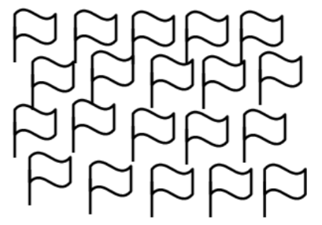
- Completa el cuadro en relación a la situación problemática anterior.
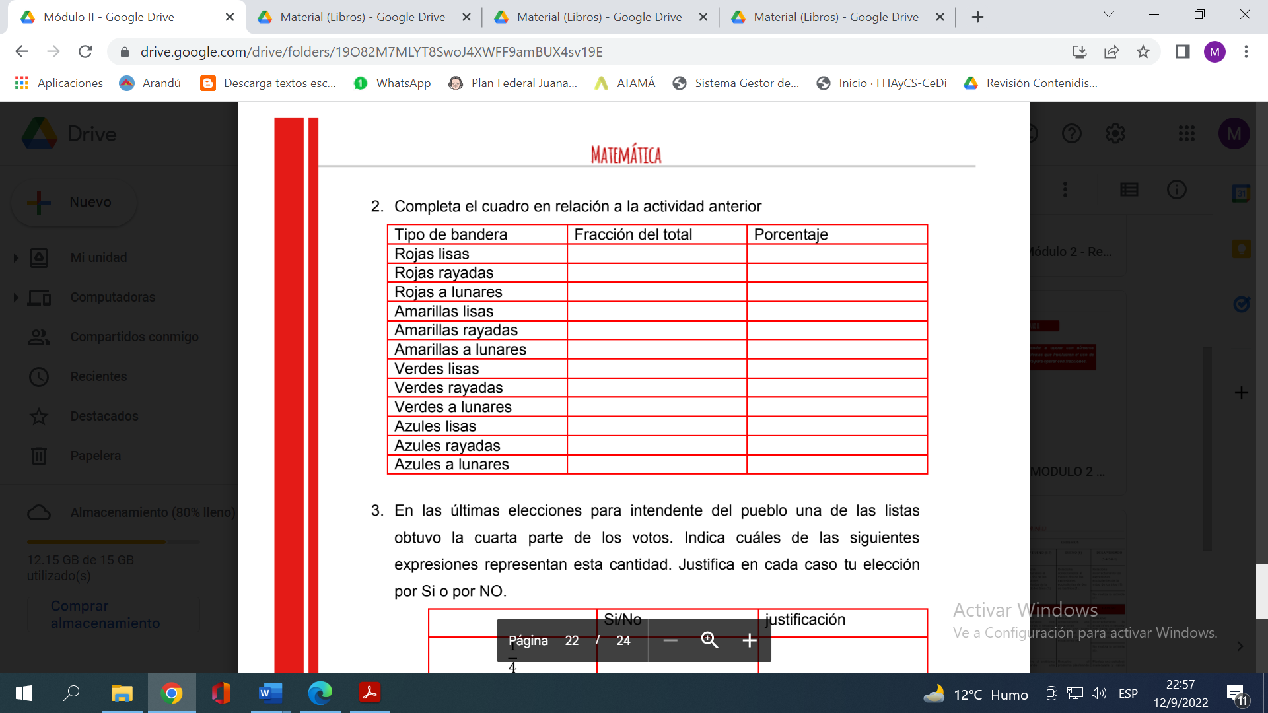
- Ordena de menor a mayor las fracciones del ítem b.

